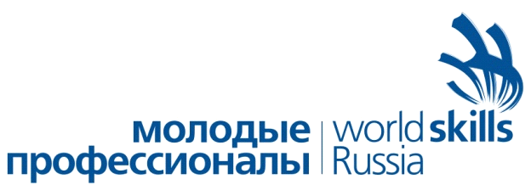

Вузовский чемпионат Мордовского государственного университета им. Н.П. Огарева по стандартам Ворлдскиллс

15-19 сентября 2020 год
SkillManagementPlan
Компетенция:RU 6 Лабораторный химический анализ
Chemical Analysis Service
Главный эксперт: Долганов Александр Викторович

 |  | Время | Описание
С-2 | Вторник, 15 сентября
 |  | 08:00 – 09:00 | Регистрация экспертов на площадке.
 |  | 09:00 – 13:00 | Распределение ролей между экспертами. Внесение 30% изменений. Обсуждение КЗ. Оформление и подписание КЗ. Инструктаж экспертов по ТБ. Проверка оборудования. Внесение измененных критериев в CIS. Подписание оценочных ведомостей.
 |  | 13:00 – 14:00 | Обеденный перерыв.
 |  | 14:00 – 17:00 | Торжественное открытие Вузовского чемпионата Мордовского государственного университета им. Н.П. Огарева по стандартам Ворлдскиллс.
С-1 | Среда, 16 сентября
 |  | 8:00 –9:00 | Регистрация участников на конкурсной площадке.
 |  | 9:00– 12:00 | Жеребьёвка. Инструктаж по ТБ и ОТ. Инструктаж участников по изменённому заданию.
 |  | 12:00 – 13:00 | Обеденный перерыв.
 |  | 13:00-15:00 | Ознакомление с конкурсными местами и оборудованием. Осмотр инструмента конкурсантов. Подготовка конкурсных мест.
С1 | Четверг, 17 сентября
 |  | 08:00 – 08:45 | Сбор участников соревнований. Инструктаж по ТБ и ОТ.
 |  | 08:45 – 09:00 | Получение Задания Модуль 1, обсуждение, вопросы эксперту.
 |  | 09:00 –13:00 | Выполнение Задания. Модуль 1 (4ч)
 |  | 13:00 – 14:00 | Обеденный перерыв.
 |  | 14:00 – 14:15 | Получение Задания Модуль 2, обсуждение, вопросы эксперту
 |  | 14:15 – 16:15 | Выполнение Задания. Модуль 2 (2ч)
 |  | 16:15– 17:00 | Обсуждение результатов экспертами. Подведение итогов дня.
 |  | 17:00 – 18:00 | Внесение результатов в CIS.
С2 | Пятница, 18 сентября
 |  | 08:00 – 08:45 | Сбор участников соревнований. Инструктаж по ТБ и ОТ.
 |  | 08:45 – 09:00 | Получение Задания Модуль 3, обсуждение, вопросы эксперту.
 |  | 09:00 – 13:00 | Выполнение Задания. Модуль 3 (4ч)
 |  | 13:00 – 14:00 | Обеденный перерыв.
 |  | 14:00 – 14:15 | Получение Задания Модуль 4 обсуждение, вопросы эксперту.
 |  | 14:15– 16:15 | Выполнение Задания. Модуль 4 (2 ч)
 |  | 16:15 – 17:00 | Обсуждение результатов экспертами. Подведение итогов дня.
 |  | 17:00 – 18:00 | Внесение результатов в CIS.Блокировка системы CIS.
С+1 | Суббота, 19 сентября
 |  | 10:00 | Официальная церемония закрытия чемпионата.

